

Trabajo Práctico Nro. 2
Inteligencia de negocios

Comisión:
5to 01 – Turno Noche

Año de cursado:
2011

Integrantes:
Legajo | Apellido, Nombres | E-mail
34386 | Miniello Magalí | magui_miniello@hotmail.com
34545 | Romero, María Belén | magui_miniello@hotmail.com
34546 | Pons, Nicolás | elnicopons@gmail.com
34413 | Vushurovich, Nadia | nadiavushurovich@hotmail.com

Índice

Índice 2
Esquemas Starnet por cada requerimiento 4
Esquema Starnet Consolidado 8
Diseño de la base de datos DW 9
Definición de tareas: 10
Tarea A. 12
Tarea B. 13
Tarea C. 15
Tarea D. 16
Tarea E. 17
Tarea F. 18
Tarea G. 19
Tarea H: 20
Tarea I. 21
Tarea J. 22
Tarea K. 23
Tarea L. 24
Tarea M. 25
Tarea N. 26
Tarea O. 27
Tarea P. 27
Tarea Q. 31
Tarea R. 32
Tarea S. 33
Pantallas de análisis por cada requerimiento 34
Requerimiento 1 34
Requerimiento 2 34
Requerimiento 3 35
Requerimiento 4 35
Requerimiento 5 36
Requerimiento 6 36
Requerimiento 7 37
Requerimiento 8 37
Requerimiento 9 37
Requerimiento 10 38

Esquemas Starnet por cada requerimiento
1) Cantidad de litros consumidos y de productos adquiridos por cliente en el tiempo

Finanza
Cantidad Litros
Cantidad Productos
Cliente
Tiempo
Nombre

2) Compra promedio en litros por cliente en el tiempo
Litros promedio
Cliente
Tiempo
Nombre

3) Rankear los productos por zonas geográficas a través del tiempo
Cantidad
Producto
Tiempo
Región
Zona
Línea

4) Suponiendo que las condiciones económicas se mantengan aproximadamente estables, es posible predecir el monto de las ventas para el primer trimestre del año 2011?

Monto
Tiempo
Trimestre

5) El gerente de Marketing desea preparar una promoción de importantes descuentos en las bebidas tipo Energy Drink para promocionar este tipo de bebidas en los eventos deportivos a producirse en los meses de setiembre, porque piensa que coincide con una etapa de picos en el monto de ventas dentro del año. Es correcta esta afirmación?
Producto
Línea

Tiempo
Mes
Año

Monto

6) El gerente de Marketing también quiere saber cómo es la relación entre las edades y los tipos de bebida, teniendo en cuenta la cantidad de litros vendidos. Es importante el tipo de bebida en la determinación de los grupos etarios?

Producto
Línea

Edad Cliente
Edad
Grupo
Litros

7) También para la segmentación de los consumidores se desea saber puntualmente cuál es el monto de ventas global para los teenagers (13- 19), para los adultos medios (40-50) y, por un capricho propio del gerente, para los consumidores de su misma edad (66 años)

Edad Cliente
Edad
Grupo
Monto

8) El gerente de RRHH necesita saber si la edad y el sexo del empleado tienen relación con el monto de ventas.

Empleado
Sexo

Edad Empleado

Edad
Monto

9) También desea saber cuáles serán los 5 vendedores más prometedores en monto de ventas para el año 2011.
Empleado
Monto
Nombre

Tiempo
Mes
Año

10) Se desea saber también si los vendedores con mayor antigüedad en el empleo venden la mayor cantidad de productos.
Antigüedad
Cantidad
Años

11) Se desea saber cuáles son los clientes minoristas más valiosos siguiendo el principio de Pareto.
Cliente
Porc sobre total ventas
Cliente
Tipo

13) El gerente supone que las bebidas diet están perdiendo popularidad.

Tipo Bebida
Tiempo
Mes
Año
Tipo Bebida
Cantidad

14) Se desea saber también si las bebidas en lata están bajando su consumo.
Presentación
Presentación

Tiempo
Mes
Año
Cantidad

15) Determinar que productos discontinuar.
Línea
Producto
Tipo
Tiempo
Mes
Año
Cantidad

16) Determinar cuáles son los clientes más valiosos para la empresa y su comportamiento a lo largo del tiempo

Cliente
Nombre
Línea
Producto
Tipo
Tiempo
Monto
Cant productos
Mes
Año

Esquema Starnet Consolidado
Región
Empleado
Producto
Antigüedad
Zona
Nombre
Línea
Tipo
Cliente
Nombre
Tipo
Años
Tipo Bebida

Edad Cliente

Tipo Bebida

Grupo
Litros vendidos
Cantidad productos vendidos
Litros promedio
Monto vendido
Porc sobre total vendido

Edad

Sexo

Presentación
Tiempo
Trimestre
Mes
Año
Presentación
Edad
Edad Empleado

Diseño de la base de datos DW
Cod edad
Edad Cliente
Cod producto
Línea
Tipo
Producto
Cod empleado
Empleado
Cod antigüedad
Años
Antigüedad
Cod tiempo
Mes
Trimestre
Año
Tiempo
Cod zona
Zona
Zona geográfica
Cod venta
Cod cliente
Cod sexo
Cod producto
Cod empleado
Cod edad
Cod zona
Cod tiempo
Cod antigüedad

Hechos Ventas
Cod cliente
Nombre
Cod zona
Cod tipo

Cliente
CodPresentación
Presentación
Presentación
Edad
Grupo
Nombre
Sexo

Tipo Bebida
CodTipoBeb
Edad Empleado
CodEdad
DescTipo
Edad

Definición de tareas:

- Conversión a .XLS de archivos .XML y .TXT.
- Paso a la SA de archivos .XLS y de MySQL.
- Limpiar DW: se vacían las tablas reiniciando los contadores autoincrementales.
- Unificar las tablas Clientes Mayoristas y Minoristas: se unifican los registros de los clientes minoristas y los mayoristas en una tabla de SA, además se agrega un campo que identifica el tipo de cliente en la tabla unificada.
- Llenar la tabla Antigüedad: se llena la tabla Antigüedad del DW con las ocurrencias posibles.
- Llenar la tabla Edad Cliente: se llena la tabla Edad Cliente del DW con las ocurrencias posibles.
- Llenar la tabla Edad Empleado: se llena la Edad Empleado del DW con las ocurrencias posibles.
- Cargar Empleados al DW: se copian los datos los datos de los campos CodEmpleado, nombre y sexo de la base de datos del SA al DW (solo los registros con CodEmpleado no nulo).
- Cargar Regiones Geográficas al DW: se cargan en el DW las distintas zonas geográficas que se toman uniendo las regiones de las tablas Región, Ventas y la correspondiente a los códigos postales de los clientes.
- Definir Líneas (rubros de los productos): se identifican las distintas líneas de productos y se crea una tabla con ellas para facilitar su pasaje al DW.
- Cargar Productos al DW: se llena la tabla Productos del DW con su CodProducto, Tipo y agregando un campo línea obtenido de cruzar la tabla Productos con la tabla Líneas.
- Definir Tipos (tipos de productos): se identifican los distintos tipos de productos y se crea una tabla con ellos para facilitar su pasaje al DW.
- Cargar Tipos al DW: se llena la tabla Tipos del DW.
- Cargar Presentaciones: se llena la tabla Presentaciones del DW.
- Crear tabla temporal de los Clientes en el DW para facilitar el cálculo de la edad en la fecha de venta y la región a la que pertenece.
- Crear tabla temporal de las Ventas en el DW para llenar luego la tabla DatosVentas.
- Calcular Subtotales: crea una tabla temporal en la cual se registran los subtotales de cada venta, sumando los registros agrupando por fecha de venta e identificador.
- Calcular Descuentos: crea una tabla temporal en la cual se registran los totales de cada venta, buscando en la tabla correspondiente los descuentos y aplicándolos.
- Llenar tabla DatosVentas: se insertan en esta tabla los datos de las ventas obtenidos de las tareas anteriores y se calcula y registra la cantidad de litros de cada venta. Además se eliminan todas las tablas temporales creadas.
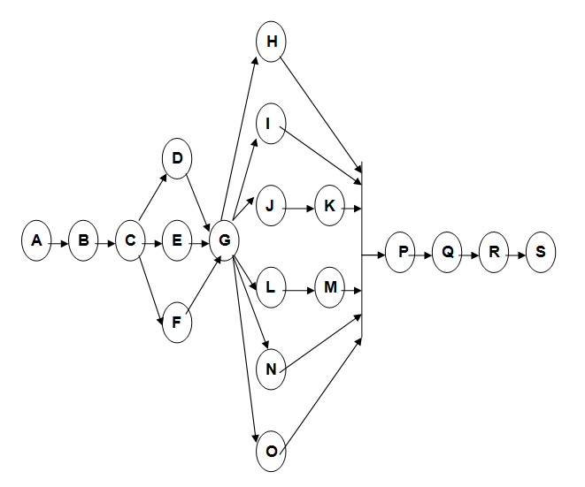

Tarea | Precedencia
A
B | A
C | B
D | C
E | C
F | C
G | D, E, F
H | G
I | G
J | G
K | J
L | G
M | L
N | G
O | G
P | H, I, K, M, N, O
Q | P
R | Q
S | R
Tarea A. Conversión a .XLS de archivos .XML y .TXT
Esquema de proceso
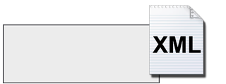  Entradas | Transformaciones | Salidas
ClienteMay  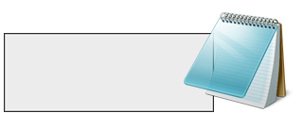  ClienteMin  Regiones  Productos  Stock |  | 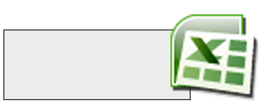  ClienteMay  ClienteMin  Regiones  Productos  Stock

Miniespecificacióndel Proceso
Tarea: Conversión a .XLS de archivos .XML y .TXT
Entrada: ClienteMay.xml, ClienteMin.xml, Regiones.txt, Productos.txt, Stock.txt
Transformaciones:
A partir de las herramientas aportadas por la aplicación Microsoft Office Excel, los datos de los archivos de tipo .xml y .txt fueron migrados a archivos .xls mucho mas simples de administrar.
Salida: ClienteMay.xls, ClienteMin.xls, Regiones.xls, Productos.xls, Stock.xls

Tarea B. Paso a la SA de archivos .XLS y de MySQL
Esquema de proceso
Entradas | Transformaciones | 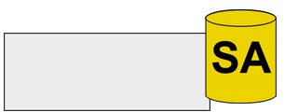  Salidas
ClienteMay  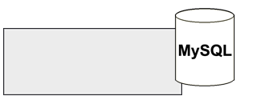  ClienteMin  Regiones  Productos  Stock  Vacaciones  Empleado  Ventas  DetalleVtas  Precios  Descuentos |  | ClienteMay  ClienteMin  Regiones  Productos  Stock  Vacacion  Empleado  Ventas  Precios  Descuento

Miniespecificacióndel Proceso
Tarea: Paso a Staging de archivos .XLS y de MySQL
Entrada: ClienteMay.xls, ClienteMin.xls, Regiones.xls, Productos.xls, Stock.xls, Ventas(MySQL), DetallesVtas(MySQL), Descuento(MySQL), Precios(MySQL),Vacacion.xls, Empleado.xls.
Transformaciones:
Primero se genero la base de datos de Staging Area a partir de las tablas que reproducían los tipos de datos y columnas de las planillas de excel y de las tablas de mysql (del backup). Luego de esto se incorporaron todos los datos de los formatos anteriormente citados a sus respectivas tablas. Las tablas Ventas y DetalleVtas se unifican en una única tabla llamada Ventas
Salida: ClienteMay(MySQL), ClienteMin(MySQL), Regiones(MySQL), Productos(MySQL), Stock(MySQL),Ventas(MySQL),DetallesVtas(MySQL),Descuento(MySQL), Precios(MySQL),Vacacion(MySQL), Empleado(MySQL).

Tarea C. Limpiar DW
Esquema de proceso
Entradas | Transformaciones | Salidas
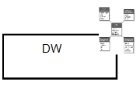

Miniespecificacióndel Proceso
Precondiciones: suponemos creada la base de datos DW (con el formato previamente definido).
Tarea: Limpiar DW: se vacían las tablas reiniciando los contadores autoincrementales.
Entrada: tablas Producto, Presentación, Región, Antigüedad, Edad Cliente, Edad Empleado, Cliente, Empleado, TipoBebida
Transformaciones:
TRUNCATE TABLE Producto;
TRUNCATE TABLE Presentación;
TRUNCATE TABLE Región;
TRUNCATE TABLE Antiguedad;
TRUNCATE TABLE Edad Cliente;
TRUNCATE TABLE Edad Empleado;
TRUNCATE TABLE Cliente;
TRUNCATE TABLE Empleado;
TRUNCATE TABLE TipoBebida;
Salida: mismas tablas pero vacías

Tarea D. Unificar las tablas Clientes Mayoristas y Clientes Minoristas
Esquema de proceso
Entradas | Transformaciones | Salidas
ClienteMin  ClienteMay |  | 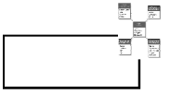  Clientes

Miniespecificacióndel Proceso
Tarea: Unificar las tablas Clientes Mayoristas y Minoristas
Entrada: Tabla ClienteMin y Tabla ClienteMay de SA
Transformaciones:
A través de una sentencia UNION se unifican los registros de los clientes minoristas y los mayoristas en una tabla del DW, además se agrega un campo que identifica el tipo de cliente en la tabla unificada y solo se almacenan los datos requeridos.
Salida: Tabla Clientes en DW

Tarea E. Llenar la tabla Antigüedad
Esquema de proceso
Entradas | Transformaciones | Salidas
 |  | Antigüedad

Miniespecificación del Proceso
Tarea: Llenar la tabla Antigüedad
Entrada: no hay entradas.
Transformaciones:
Se llena la tabla Antigüedad del DW con las ocurrencias posibles del 1 al 100 (números enteros).
Salida: Tabla Antigüedad en DW
Tarea F. Llenar la tabla Edad Cliente
Esquema de proceso
Entradas | Transformaciones | Salidas
 |  | Edad Cliente

Miniespecificación del Proceso
Tarea: Llenar la tabla Edad Cliente.
Entrada: no hay entradas.
Transformaciones:
Se llena la tabla Edad Cliente del DW con las ocurrencias posibles, estableciendo los límites:
- De 13 a 19 “teenager”
- De 40 a 50 “adulto medio”
- 66 años “66 años”
- Otra edad = “Otro”
Salida: Tabla Edad Cliente en DW
Tarea G. Llenar la tabla Edad Empleado: se llena la Edad Empleado del DW con las ocurrencias posibles.
Esquema de proceso
Entradas | Transformaciones | Salidas
 |  | Edad Empleado

Miniespecificación del Proceso
Tarea: Llenar la tabla Edad Empleado
Entrada: no hay entradas.
Transformaciones:
Se llena la Edad Empleado del DW con las ocurrencias posibles, del 1 al 100.
Salida: Tabla Edad Empleado en DW
Tarea H: Cargar Empleados al DW
Esquema de proceso
Entradas | Transformaciones | Salidas
Empleado |  | Empleado

Miniespecificación del Proceso
Tarea: Cargar Empleados al DW.
Entrada: Tabla Empleado SA
Transformaciones:
Se copian los datos los datos de los campos CodEmpleado, nombre y sexo de la base de datos del SA al DW (solo los registros con CodEmpleado no nulo).
Salida: Tabla Empleado en DW
Tarea I. Cargar Regiones Geográficas al DW
Esquema de proceso
Entradas | Transformaciones | Salidas
g  Venta  Cliente  Región |  | Regiones Geográficas

Miniespecificación del Proceso
Tarea: Cargar Regiones Geográficas al DW
Entrada: Tablas Región, Venta y Cliente
Transformaciones:
Se cargan en el DW las distintas zonas geográficas que se toman uniendo las regiones de las tablas Región, Ventas y la correspondiente a los códigos postales de los clientes.
Salida: Tabla Regiones Geográficas en DW
Tarea J. Definir Líneas (rubros de los productos)
Esquema de proceso
Entradas | Transformaciones | Salidas
 |  | Líneas

Miniespecificación del Proceso
Tarea: Definir Líneas (rubros de los productos)
Entrada:
Transformaciones:
Se identifican las distintas líneas de productos y se crea una tabla con ellas para facilitar su pasaje al DW. Se definen id y descripción:
- 1 -> “cola”
- 2 -> “beer”
- 3 -> “soda”
- 4 -> “juice”
- 4 -> “energy drink”
Salida: Tabla Líneas en DW

Tarea K. Cargar Productos al DW
Esquema de proceso
Entradas | Transformaciones | Salidas
Líneas  Productos |  | Productos

Miniespecificación del Proceso
Tarea: Cargar Productos al DW.
Entrada: Tabla Productos y tabla Líneas de SA
Transformaciones:
Se llena la tabla Productos del DW con su CodProducto, detalle y agregando un campo línea obtenido de cruzar la tabla Productos con la tabla Líneas (Rubros).
Salida: Tabla Productos en DW
Tarea L. Definir Tipos (tipos de productos)
Esquema de proceso
Entradas | Transformaciones | Salidas
Productos |  | Tipos

Miniespecificación del Proceso
Tarea: Definir Tipos (tipos de productos)
Entrada: Tabla Productos
Transformaciones:
Se identifican los distintos tipos de productos de la tabla Productos y se crea una tabla con su descripción y id para facilitar su pasaje al DW.
Salida: Tabla Tipos en SA
Tarea M. Cargar Tipos al DW
Esquema de proceso
Entradas | Transformaciones | Salidas
Tipos |  | Tipos

Miniespecificación del Proceso
Tarea: Cargar Tipos al DW.
Entrada: Tabla Tipos en SA
Transformaciones:
Se llena la tabla Tipos del DW con la misma información de la tabla Tipos de la SA, respetando las columnas.
Salida: Tabla Tipos en DW

Tarea N. Cargar Presentaciones
Esquema de proceso
Entradas | Transformaciones | Salidas
Productos |  | Presentaciones

Miniespecificación del Proceso
Tarea: Cargar Presentaciones.
Entrada: Tabla Productos en SA
Transformaciones:
Se llena la tabla Presentaciones del DW con las presentaciones definidas en la tabla de Productos de la SA. Pasar los valores a números enteros según:
- “1 Liter” -> 1
- “2 Liter” -> 2
- “330 cm3 can” -> 0.33
- “500 cm3 can” -> 0.5
- “670 cm3” -> 0.67

Salida: Tabla Presentaciones en DW
Tarea O. Crear tabla temporal de los Clientes en el DW
Esquema de proceso
Entradas | Transformaciones | Salidas
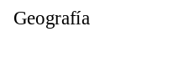  Región  Cliente |  | TempClientes

Miniespecificación del Proceso
Tarea: Crear tabla temporal de los Clientes en el DW para facilitar el cálculo de la edad en la fecha de venta y la región a la que pertenece.
Entrada: Tablas Clientes y Región
Transformaciones:
Crear una tabla temporal para Clientes con el id, la fecha de nacimiento y, con la intersección entre Cliente y Región definir el nombre de la zona a partir del código postal.
Salida: Tabla Temporal Temp Clientes

Tarea P. Crear tabla temporal de las Ventas en el DW
Esquema de proceso
Entradas | Transformaciones | Salidas
Regiones  Antigüedad  EdadEmpleado  Ventas  DetalleVtas  Empleados  Temp Clientes |  | TempVentas

Entradas | Transformaciones | Salidas
EdadCliente
Presentacion
Tipos
Productos
Precios

Miniespecificación del Proceso
Tarea: Crear tabla temporal de las Ventas en el DW para llenar luego la tabla DatosVentas
Entrada: Tablas Regiones, Precios, Productos, Tipos, Presentación, EdadCliente, EdadEmpleado, Empleados, DetalleVtas, Ventas, TempClientes, Antigüedad

Transformaciones:
A partir de todas las tablas de entrada unirlas para obtener los datos de la venta (fecha, id del empleado, id del cliente, la cantidad, el id del producto), de la región de la venta (a través del id), del producto implicado (el id, la descripción junto a la descripción de la presentación), del empleado (id, edad, antigüedad calculada a través de la tabla específica) y calcular el precio a través de la cantidad de la venta y el precio obtenido del historial de precios.
Salida: Tabla Temporal TempVentas
Tarea Q. Calcular Subtotales
Esquema de proceso
Entradas | Transformaciones | Salidas
TempVentas |  | TempVtasSub

Miniespecificación del Proceso
Tarea: Calcular Subtotales
Entrada: Tabla Temporal TempVentas
Transformaciones:
Crea una tabla temporal en la cual se registran los subtotales de cada venta, sumando los registros agrupando por fecha de venta e identificador de la venta (id).
Salida: Tabla Temporal TempVtasSub
Tarea R. Calcular Descuentos
Esquema de proceso
Entradas | Transformaciones | Salidas
TempVtasSub |  | TempVtasFinal

Miniespecificación del Proceso
Tarea: Calcular Descuentos
Entrada: Tabla Temporal TempVtasSub
Transformaciones:
Crea una tabla temporal en la cual se registran los totales de cada venta, buscando en la tabla correspondiente los descuentos y aplicándolos.
Salida: Tabla Temporal TempVtasFinal
Tarea S. Llenar tabla DatosVentas
Esquema de proceso
Entradas | Transformaciones | Salidas
TempVtasSub  TempVtasFinal  Prensentación |  | DatosVentas

Miniespecificación del Proceso
Tarea: Llenar tabla DatosVentas.
Entrada: Tablas Temporales TempVtasSub y TempVtasFinal y tabla Presentación
Transformaciones:
Se insertan en esta tabla los datos de las ventas obtenidos de las tareas anteriores y se calcula y registra la cantidad de litros de cada venta. Además se eliminan todas las tablas temporales creadas.
Salida: Tabla DatosVentas

Pantallas de análisis por cada requerimiento

Requerimiento 1
Cantidad de litros consumidos y de productos adquiridos por cliente en el tiempo

 |  | Cliente A | Cliente B | …
2008
 | Enero
 | …
 | Diciembre
2009
 | Enero
 | …
 | Diciembre
…

Requerimiento 2
Compra promedio en litros por cliente en el tiempo

 |  | Cliente A | Cliente B | …
2008
 | Enero
 | …
 | Diciembre
2009
 | Enero
 | …
 | Diciembre
…
Requerimiento 3
Rankear los productos por zonas geográficas a través del tiempo

 |  | Región 1 | Región 2 | …
2008
 | Enero
 | …
 | Diciembre
2009
 | Enero
 | …
 | Diciembre
…

Requerimiento 4
Suponiendo que las condiciones económicas se mantengan aproximadamente estables, es posible predecir el monto de las ventas para el primer trimestre del año 2011?

Monto Ventas
2008
Enero
…
Diciembre
2009
Enero
…
Diciembre
…

Requerimiento 5
El gerente de Marketing desea preparar una promoción de importantes descuentos en las bebidas tipo Energy Drink para promocionar este tipo de bebidas en los eventos deportivos a producirse en los meses de setiembre, porque piensa que coincide con una etapa de picos en el monto de ventas dentro del año. Es correcta esta afirmación?

Energy Drink
2008
Enero
…
Diciembre
2009
Enero
…
Diciembre

Requerimiento 6
El gerente de Marketing también quiere saber cómo es la relación entre las edades y los tipos de bebida, teniendo en cuenta la cantidad de litros vendidos. Es importante el tipo de bebida en la determinación de los grupos etarios?

 |  | Tipo A | Tipo B | …
…
Adolescentes | 14
 | 15
 | …
…
Adultos medios | 40
 | …
 | …

Requerimiento 7
También para la segmentación de los consumidores se desea saber puntualmente cuál es el monto de ventas global para los teenagers (13- 19), para los adultos medios (40-50) y, por un capricho propio del gerente, para los consumidores de su misma edad (66 años)

Monto venta global
Teenagers (13-19)
Adultos medios (40-50)
66 años

Requerimiento 8
El gerente de RRHH necesita saber si la edad y el sexo del empleado tienen relación con el monto de ventas.

 | Sexo F | Sexo M
18
19
…

Requerimiento 9
También desea saber cuáles serán los 5 vendedores más prometedores en monto de ventas para el año 2011.

 |  | Vendedor A | Vendedor B | …
2008
 | Enero
 | …
 | Diciembre
2009
 | Enero
 | …
 | Diciembre
…

Requerimiento 10
Se desea saber también si los vendedores con mayor antigüedad en el empleo venden la mayor cantidad de productos.

Ventas
Antigüedad 1
Antigüedad 2
…

Requerimiento 11: Se desea saber cuáles son los clientes minoristas más valiosos siguiendo el principio de Pareto.

Ventas
Cliente A
Cliente B
…

Requerimiento 13: El gerente supone que las bebidas diet están perdiendo popularidad.
Productos

Tipo
2008
Enero
…
Diciembre
2009
Enero
…
Diciembre

Requerimiento 14: Se desea saber también si las bebidas en lata están bajando su consumo

Presentación
2008
Enero
…
Diciembre
2009
Enero
…
Diciembre
Requerimiento15: Determinar que productos discontinuar.

 |  | Producto A | Producto B | …
2008
 | Enero
 | …
 | Diciembre
2009
 | Enero
 | …
 | Diciembre
…

Requerimiento 16: 16.Determinar cuáles son los clientes más valiosos para la empresa y su comportamiento a lo largo del tiempo
Productos

 |  | Cliente A | Cliente B | …
2008
 | Enero
 | …
 | Diciembre
2009
 | Enero
 | …
 | Diciembre
…
Red de proceso. Especificación de las tareas necesarias para cargar los datos en el DW

Esquema en nodo

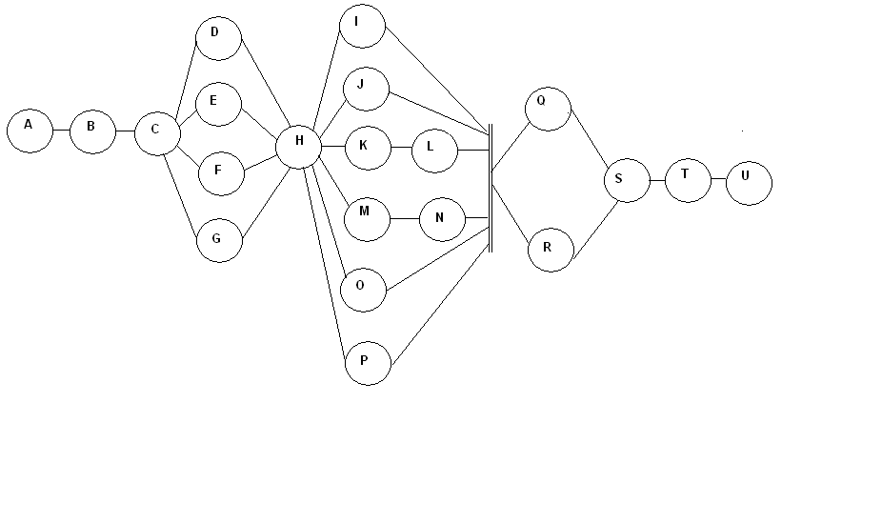

Matriz de precedencias

Tarea | Precedencia
A
B | A
C | B
D | C
E | C
F | C
G | C
H | D, E, F, G
I | H
J | H
K | H
L | K
M | H
N | M
O | H
P | H
Q | I, J, L, N, O, P
R | I, J, L, N, O, P
S | Q, R
T | S
U | T

